Домашнее задание №32

1. На рисунке изображён вектор напряжённости Е электрического поля в точке С, которое создано двумя точечными зарядами q_{A} и q_{B}. Чему примерно равен заряд q_{B}, если заряд q_{A} = +1 мкКл?

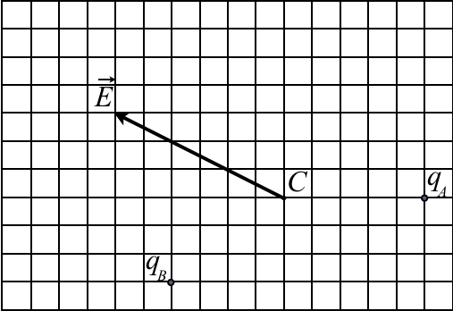

2. На неподвижном проводящем уединённом шарике радиусом R находится заряд Q. Точка О – центр шарика, OA = 3R/4, ОВ = 3R, ОС = 3R/2. Модуль напряжённости электростатического поля заряда Q в точке С равен Е_{С}. Чему равен модуль напряжённости электростатического поля заряда Q в точке А и точке В?

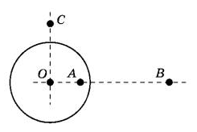

Установите соответствие между физическими величинами и их значениями.

ФИЗИЧЕСКИЕ ВЕЛИЧИНЫ | ИХ ЗНАЧЕНИЯ
А) модуль напряжённости электростатического поля шарика в точке А  Б) модуль напряжённости электростатического поля шарика в точке В | 1. 0  2. 4Е_{С}  3. Е_{С}/2  4. Е_{С}/4

3. Три концентрические проводящие сферы имеют радиусы R, 2R и 3R. Внутренняя и внешняя сферы не заряжены, заряд средней сферы равен q. В некоторый момент внутреннюю и внешнюю сферы соединяют проволокой (см. рисунок). Какой заряд пройдёт по этой проволоке?

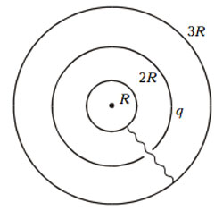

4. Проводящий полый шар (см. рисунок) с радиусами сферических поверхностей R и 2R имеет заряд 2Q (Q  0). В центре шара находится точечный заряд Q. Найти напряжённость и потенциал в точках A и C на расстояниях R/2 и 3R от центра шара. Найти потенциал полого шара.

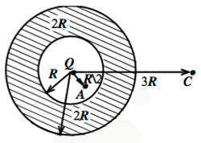

5. Внутри незаряженного металлического шара радиусом r₁ = 40 см имеются две сферические полости радиусами r₂ < r₁/2, расположенные таким образом, что их поверхности почти соприкасаются в центре шара. В центре одной полости поместили заряд q₁ = +1 нКл, а затем в центре другой – заряд q₂ = +2 нКл (см. рисунок). Найдите модуль и направление вектора напряжённости E электростатического поля в точке O, находящейся на расстоянии R = 1 м от центра шара на серединном перпендикуляре к отрезку, соединяющему центры полостей.

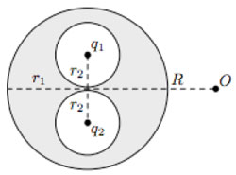

6. Из двух соударяющихся абсолютно упругих шаров шар большей массы покоится. В результате прямого удара меньший шар потерял 3/4 своей кинетической энергии. Во сколько раз масса одного шара больше, чем другого?

Полезные статьи:

1. Самарский Ю. Проводящая сфера в задачах по электростатике // Квант. – 1983. №3.
http://kvant.mccme.ru/1983/03/provodyashchaya_sfera_v_zadach.htm

2. Черноуцан А. Проводящие сферы в электростатике // Квант. – 1990. №10.
http://kvant.mccme.ru/1990/10/provodyashchie_sfery_v_elektro.htm

